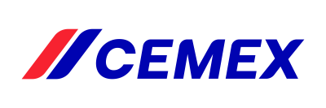
Monterrey, N.L. a 2 de abril de 2024

CEMEX siempre se ha caracterizado por su constante innovación para satisfacer las necesidades del mundo actual. La sostenibilidad y emisiones netas cero son pilares en los principales objetivos de CEMEX, debido a esto se ha impulsado una iniciativa enfocada en el uso de materiales alternos con el fin de lograr una economía circular dentro de nuestros procesos. Las materias primas alternas son aquellos subproductos y/o residuos provenientes de otras industrias que debido a su composición pueden ser sustitutos a las materias primas tradicionales en nuestros procesos. Con esto ayudamos a disminuir el uso de materiales e impulsamos la economía circular dentro de nuestras comunidades al evitar que estos materiales terminen en vertederos o rellenos sanitarios.
Estamos seguros de que una posible colaboración con ustedes será un paso hacia el futuro sostenible.

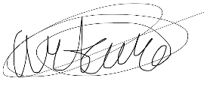

ARTURO ÁVILA LÓPEZ
Calidad - Red de talento
CEMEX MÉXICO
+52 56 1379 9238
arturo.avilalp@cemex.com

